1、用ddr2.0.7版本虚拟翻译器后
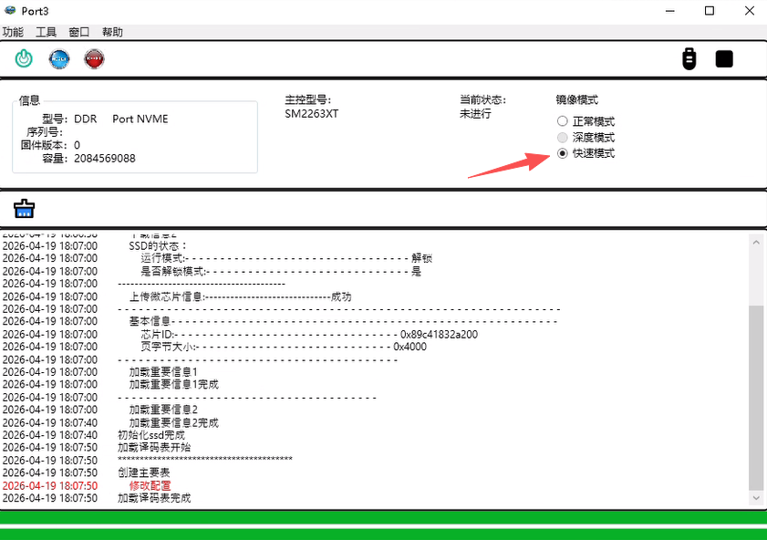
- 挂载
- 用pc3000建立镜像任务
- 发现无效数据这里输入：(@0\xDE\xAD)
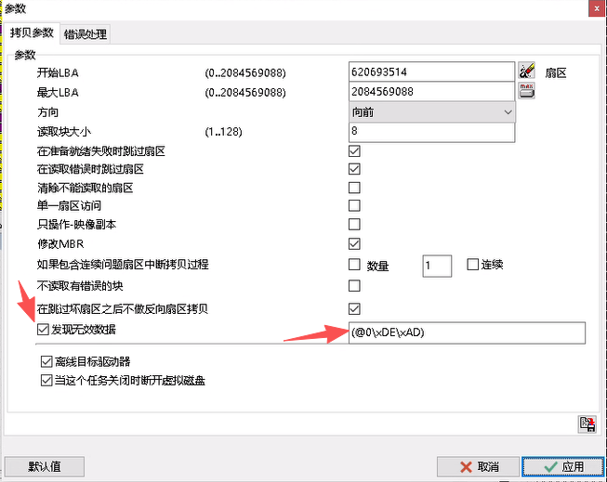
- 这样镜像就能显示坏道了。
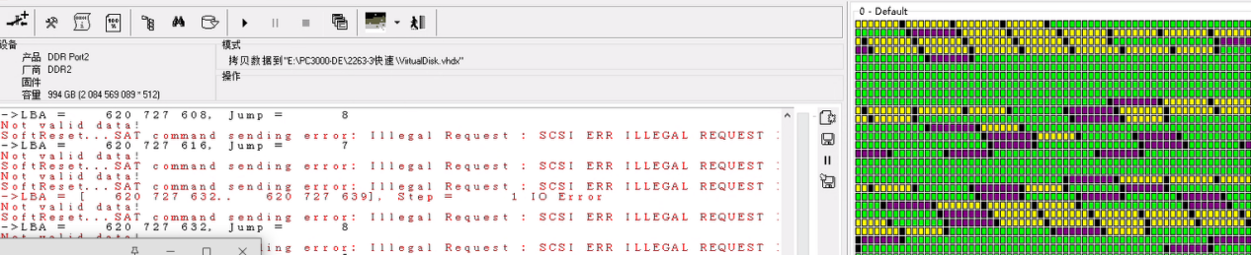
- 服务--选择图例创建子位图
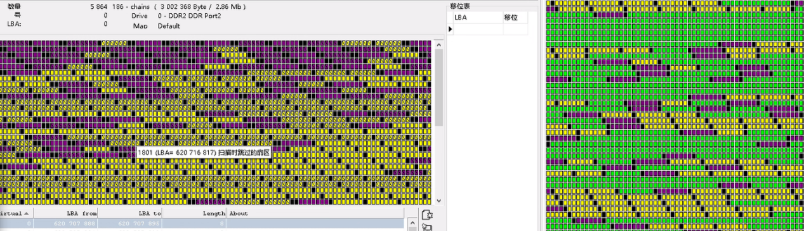
- 清除位图，这样反复读，会多读一些扇区出来。
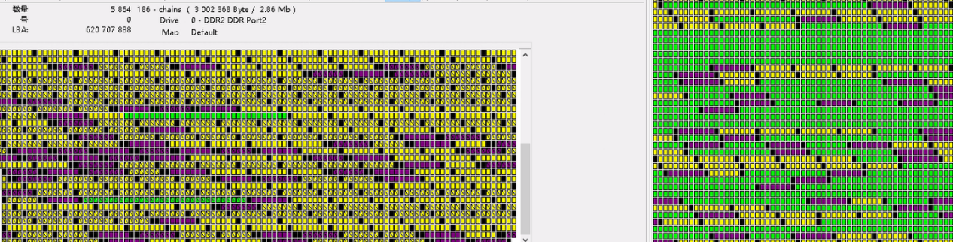
PS：也可以尝试加热来读取重要数据。

